ĆWICZENIE 1
Otwórz plik grzyby.jpg Przekształć dany obraz do trybu odcienie szarości. Otrzymane zdjęcie zapisz pod nazwą grzyby-cb.jpg. Następnie przekształć go w obraz jednobarwny.

Rozwiązanie: Otwieramy plik i z menu Obraz wybieramy opcję Tryb i tu Odcienie szarości. Zapisujemy otrzymany obraz. Otwieramy obraz czarno biały i zmieniamy jego tryb na rgb.
Następnie z menu Kolory wybieramy opcję Balans kolorów i tu ustawiamy odpowiednie barwy obrazu. By zmienić obraz kolorowy w czarno –biały możemy też wykorzystać opcję Desaturacja, wybierając ją z menu Kolory.

ĆWICZENIE 2
Otwórz plik zachod.jpg. Utwórz wersję tego pliku w barwach czarno –białych o nazwie zachod-cb.jpg. Następnie utwórz pliki zielony zachod.jpg, czerwony-zachod.jpg, niebieski zachod.jpg, brazowy-zachod.jpg przedstawiające tę fotografię w kolorystyce odpowiednio zielonej, czerwonej, niebieskiej i brązowej.

ĆWICZENIE 3 (OPCJONALNIE)
Wykonaj polecenia z ćwiczenia 1 dla pliku waran.jpg.
ĆWICZENIE 4
Popraw kolorystykę rysunku train.jpg.

Rozwiązanie: Otwieramy plik. Przechodzimy do menu Kolory i tu wybieramy Poziomy. W oknie tym zmieniamy położenie suwaków (małe czarne trójkąty) np. tak jak w poniższym oknie. Obraz zapisujemy.
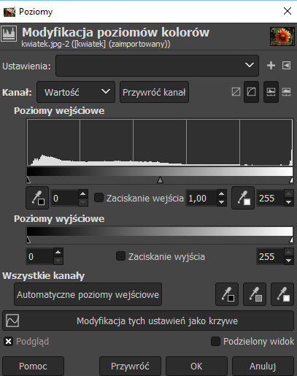
ĆWICZENIE 5
Poprawianie jakości zdjęć Otwórz plik ostrosc.jpg i popraw jakość zdjęcia.

Rozwiązanie: Po spojrzeniu w lewy górny róg zdjęcia widzimy nienaturalny kolor nieba. By go zmienić wybierzmy z menu Kolory opcję Barwa i nasycenie i tu zaznaczamy kolor
niebieskozielony, czyli literkę C. Ustawiamy dla wybranego koloru parametry, jak na zrzucie poniżej:

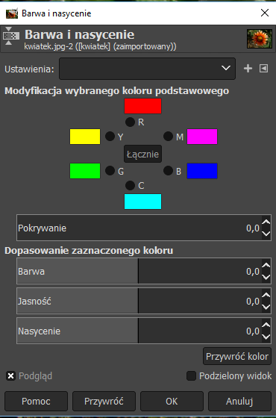
Następnie z menu Kolory wybieramy Poziomy i tu ustawiamy suwakami parametry, jak na poniższym zrzucie:
Na zakończenie pracy nad zdjęciem możemy jeszcze wybrać z menu Kolory opcję Jasność i kontrast i tu zmienić parametry jasność np. 12 i kontrast np. 18.

ĆWICZENIE 6

Otwórz plik grzyb.jpg i wykadruj z niego widocznego grzyba oraz popraw jakość zdjęcia.

ĆWICZENIE 7

Otwórz plik statek.jpg, odpowiednio go wykadruj i popraw jakość zdjęcia.

